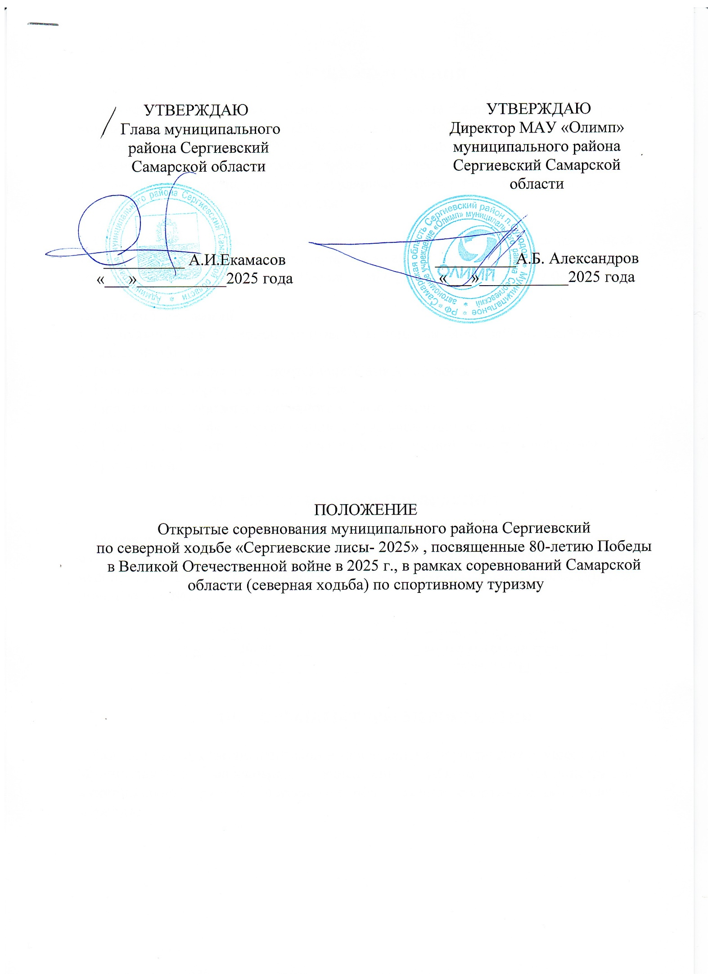

 |  | УТВЕРЖДАЮ  Директор МАУ «Олимп»  муниципального района  Сергиевский Самарской  области  __________А.Б. Александров  «___»___________2025 года
  УТВЕРЖДАЮ
  Глава муниципального района Сергиевский Самарской области
  __________ А.И.Екамасов «___»___________2025 года

ПОЛОЖЕНИЕ
Открытые соревнования муниципального района Сергиевский
по северной ходьбе «Сергиевские лисы- 2025» , посвященные 80-летию Победы
в Великой Отечественной войне в 2025 г., в рамках соревнований Самарской области (северная ходьба) по спортивному туризму

ОБЩИЕ ПОЛОЖЕНИЯ

Открытые соревнования муниципального района Сергиевский по северной ходьбе «Сергиевские лисы- 2025», посвященные 80-летию Победы в Великой Отечественной войне в 2025 г., в рамках Соревнований Самарской области (северная ходьба) по спортивному туризму. (далее – соревнования) проводятся с целью вовлечения населения в регулярные занятия физической культурой и спортом в условиях природной среды.

Соревнования проводятся в соответствие с правилами вида спорта «спортивный туризм», дисциплина «северная ходьба», утвержденными приказом Министерства спорта Российской Федерации № 255 от 22.04.2021 г.

Задачи соревнований:
1. Популяризация северной ходьбы в муниципальном районе Сергиевский Самарской области;
2. Выявление сильнейших спортсменов Самарской области;
3. Повышение спортивного мастерства;
4. Пропаганда здорового и активного образа жизни;
5. Развитие новых форм организации досуга населения области;
6. Создание и укрепление дружеских отношений между любителями и спортсменами.

МЕСТО И СРОКИ ПРОВЕДЕНИЯ

Мероприятие проводится 18 мая 2025 года в Самарской области, муниципального района Сергиевский, п. Серноводск. Старт и финиш мероприятия НФС п. Серноводск (53.927151,51.297285). Место и схема трассы (приложение №1)

9:00 ч.-10:30 ч. | Регистрация выдача номеров
10:30 ч. | Начало мероприятия
11:00 ч. | Первый старт

- ОРГАНИЗАТОРЫ МЕРОПРИЯТИЯ

Общее руководство подготовкой и проведением мероприятия осуществляют: Муниципальное автономное учреждение «Олимп», общественное спортивное объединение «Прайд».

ТРЕБОВАНИЯ К УЧАСТНИКАМ И УСЛОВИЯ ИХ ДОПУСКА. ДИСТАНЦИЯ. ГРУППЫ.

К участию в соревнованиях допускаются граждане Российской Федерации в возрасте от 18 лет, прошедшие в установленном порядке регистрацию, имеющие медицинский допуск. Участник должен иметь спортивную форму и спортивную обувь, а также палки для северной ходьбы. Использование лыжных и трекинговых палок запрещено. Старт участников общий по указанному времени в программе соревнований. Результат определяется в абсолютном зачете в группе 2 и 10 км, 5 км в личном зачете, согласно возрастным группам.
Рекомендации по прохождению дистанции: участникам рекомендуется соблюдать технику северной ходьбы, по правилам вида спорта «Спортивный туризм», утвержденных Министерством спорта РФ от 22.04.2021 г. №255. (приложение №4)
Система оценки – «штрафная», результаты участников оцениваются суммой времени прохождения дистанции и суммой штрафных баллов, приведенных к единице измерения. Временной эквивалент штрафного балла – 15 секунд.
На дистанции контроль прохождения трассы будет осуществляться волонтерами и судейским составом. Переход на бег будет фиксироваться, по итогам фиксации нарушения участник будет дисквалифицирован.

Соревнования включают 3 дистанции:
Группы | Класс дистанции | Возрастная группа | Протяженность дистанции, км
«Любители движения» 2 км | 2 | Мужчины, женщины,  старше 18 лет | 2 км
«Профи-гонка»  10 км  (соревнования Самарской области) | 2 | Мужчины, женщины,  старше 18 лет | 10 км
«Личная гонка»  5 км | 2 | Женщины/ Мужчины  18-49 лет (2007-1975)  50 и старше лет (1974-1950) | 5 км

- ПРОГРАММА МЕРОПРИЯТИЯ

Время | Описание | Место/примечания
9:00 ч.-10:30 ч. | Регистрация выдача номеров | Стартовый городок НФС п.Серноводск
10:30 ч | Открытие мероприятия/ Разминка | Стартовый городок НФС п.Серноводск
11:00 ч. | Массовый старт «Любители движения» на 2 км | Лесная зона п. Серноводск
11:10 ч. | Массовый старт «Профи-Гонка» на 10 км | Лесная зона п. Серноводск  Оценка техники северной ходьбы
11:15 ч. -11:20 ч. | Массово-раздельный старт «Личная гонка» на 5 км | Лесная зона п. Серноводск  Оценка техники северной ходьбы
14:00 ч. | Награждение | Стартовый городок НФС п.Серноводск

Участникам соревнований запрещено переходить, из ранее заявленной группы в другую группу, соревновательных дистанций!

Порядок стартов:
Группа «Любители движения», 2 км:
11:00 ч. – массовый старт мужчины и женщины
Группа «Профи-гонка» (соревнования Самарской области), 10 км:
11:10 ч. – массовый старт мужчины и женщины
Группа «Личная гонка», 5 км:
11:15 ч. – старт женщины, мужчины 18-49 лет;
11:20 ч. - старт женщины, мужчины 50 лет и старше;
14:00 ч. – награждение.

- УСЛОВИЯ ПОДВЕДЕНИЯ ИТОГОВ. НАГРАЖДЕНИЕ.

Участники в группе «Любители движения» (мужчины, женщины), занявшие призовые места на дистанции 2 км награждаются медалями (1, 2, 3 места) и дипломами.
Участники в группе «Профи-гонка» (мужчины, женщины), занявшие призовые места на дистанции 10 км награждаются медалями (1, 2, 3 места) и дипломами.
Участники в группе «Личная Гонка», в возрастных категориях от 18 лет до 49 лет, от 50 и старше (мужчины, женщины), занявшие призовые места на дистанции 5 км, награждаются медалями (1, 2, 3 места) и дипломами.
Подарками награждаются участники в следующих категориях: самый возрастной участник (1 участник), самый молодой участник (1 участник).
Всем участникам соревнования вручается медаль финишера.

- УСЛОВИЯ ФИНАНСИРОВАНИЯ

Мероприятие проводится за счет МАУ «Олимп» м.р. Сергиевский и организационного взноса участников за участие в мероприятии в рамках действующего законодательства Российской Федерации.
Для участия в соревнование организационный взнос составляет:
- в группе «Любители движения» 2 км - 200 р.,
- в группе «Профи-гонка» 10 км, «Личная Гонка» 5 км - 400 р.
Заявочный взнос не является эквивалентом оказываемых услуг и не возвращается при снятии спортсменов с соревнования, не допуске к старту или отказе после подачи заявки. Заявочный взнос оплачивается при регистрации наличным расчетом. Заявочный взнос расходуется на организацию и проведение соревнования.
Расходы, связанные с проездом к месту проведения мероприятия и обратно, размещением и страхованием участников, осуществляются за счет командирующих организаций и собственных средств участников.

IX. ОБЕСПЕЧЕНИЕ БЕЗОПАСНОСТИ УЧАСТНИКОВ И ЗРИТЕЛЕЙ

Участники соревнования несут полную ответственность за состояние своего здоровья, сохранность жизни и уровень физической подготовки. Все спортсмены принимающие участие в соревнование, самостоятельно оценивают риск, свои силы и возможности. Спортсмен несет персональную ответственность за выполнение правил техники и безопасности, соблюдение дисциплины, порядка и экологических норм на месте проведения соревнований.
Организаторы соревнования не несут ответственность за жизнь и здоровье участников, а также за возможные телесные повреждения. Участники не должны иметь противопоказаний по состоянию здоровья для занятия данным видом активности.
Организаторы соревнований не несут ответственность за происшествия, случившиеся во время прохождения дистанции из-за неправильного поведения участников, а также в случае форс-мажорных обстоятельств.
В обязанности МАУ «Олимп» входит: подготовка места проведения соревнования, медицинское обеспечение соревнования, обеспечение общественного порядка, безопасности участников и зрителей во время проведения соревнования, сотрудниками ОМВД России по Сергиевскому району
Ответственность за добровольное страхование жизни и здоровья участников мероприятия от несчастных случаев возлагается на командирующие организации либо на участников.

X. ПОДАЧА ЗАЯВОК НА УЧАСТИЕ

Заявки на участие подаются через электронную форму на сайте orgeo.ru не позднее 15:00 15.05.2025 по ссылке https://orgeo.ru/event/42743
При регистрации каждый участник предъявляет в комиссию по допуску:
- документ (оригинал или копия), удостоверяющий личность и возраст спортсмена;
- медицинскую справку (оригинал и копия) с печатью медицинского учреждения, подписью и печатью врача, проводившего осмотр ( при отсутствие отметки о допуске в групповой заявке), с отметкой «Допущен к соревнованиям по спортивному туризму». При отсутствии копии оригинал остается у организаторов (приложение №2), при отсутствие медицинского допуска участник заполняет приложение №3 ;
- полис обязательного медицинского страхования;
- договор (оригинал) о страховании жизни и здоровья от несчастных случаев
(с указанием вида спорта «спортивный туризм»);
- квалификационную книжку спортсмена (при наличии), допускается заверенная выписка из приказа о присвоении спортивного разряда.

Командирующие организации несут ответственность за состояние здоровья и подготовленность спортсменов к соревнованию.
При непредставление каких-либо документов из списка участник может быть не допущен к соревнованиям.

По всем вопросам, связанным с проведением соревнований обращаться по телефону: 8-927-60-15-987 – главный судья соревнования, судья 3 категории Панфилова Вера Валентиновна.

XI. ПРОЕЗД К МЕСТУ СОРЕВНОВАНИЙ

- из г. Самара (за 1 день до соревнований, с проживанием в п. Серноводск) Автостанция Самары — ул. Авроры, 156Б, автобус Самара-Серноводск отъезд автобуса 10:20 ч., 14:20 ч., 19:10 ч.
- Личным автотранспортом по трассе М5 до поворота налево на с. Сергиевск (через п.г.т. Суходол), либо до поворота п. Серноводск, Лесной массив п. Серноводск НФС, лыжная трасса 53.927151,51.297285

Приложение №1

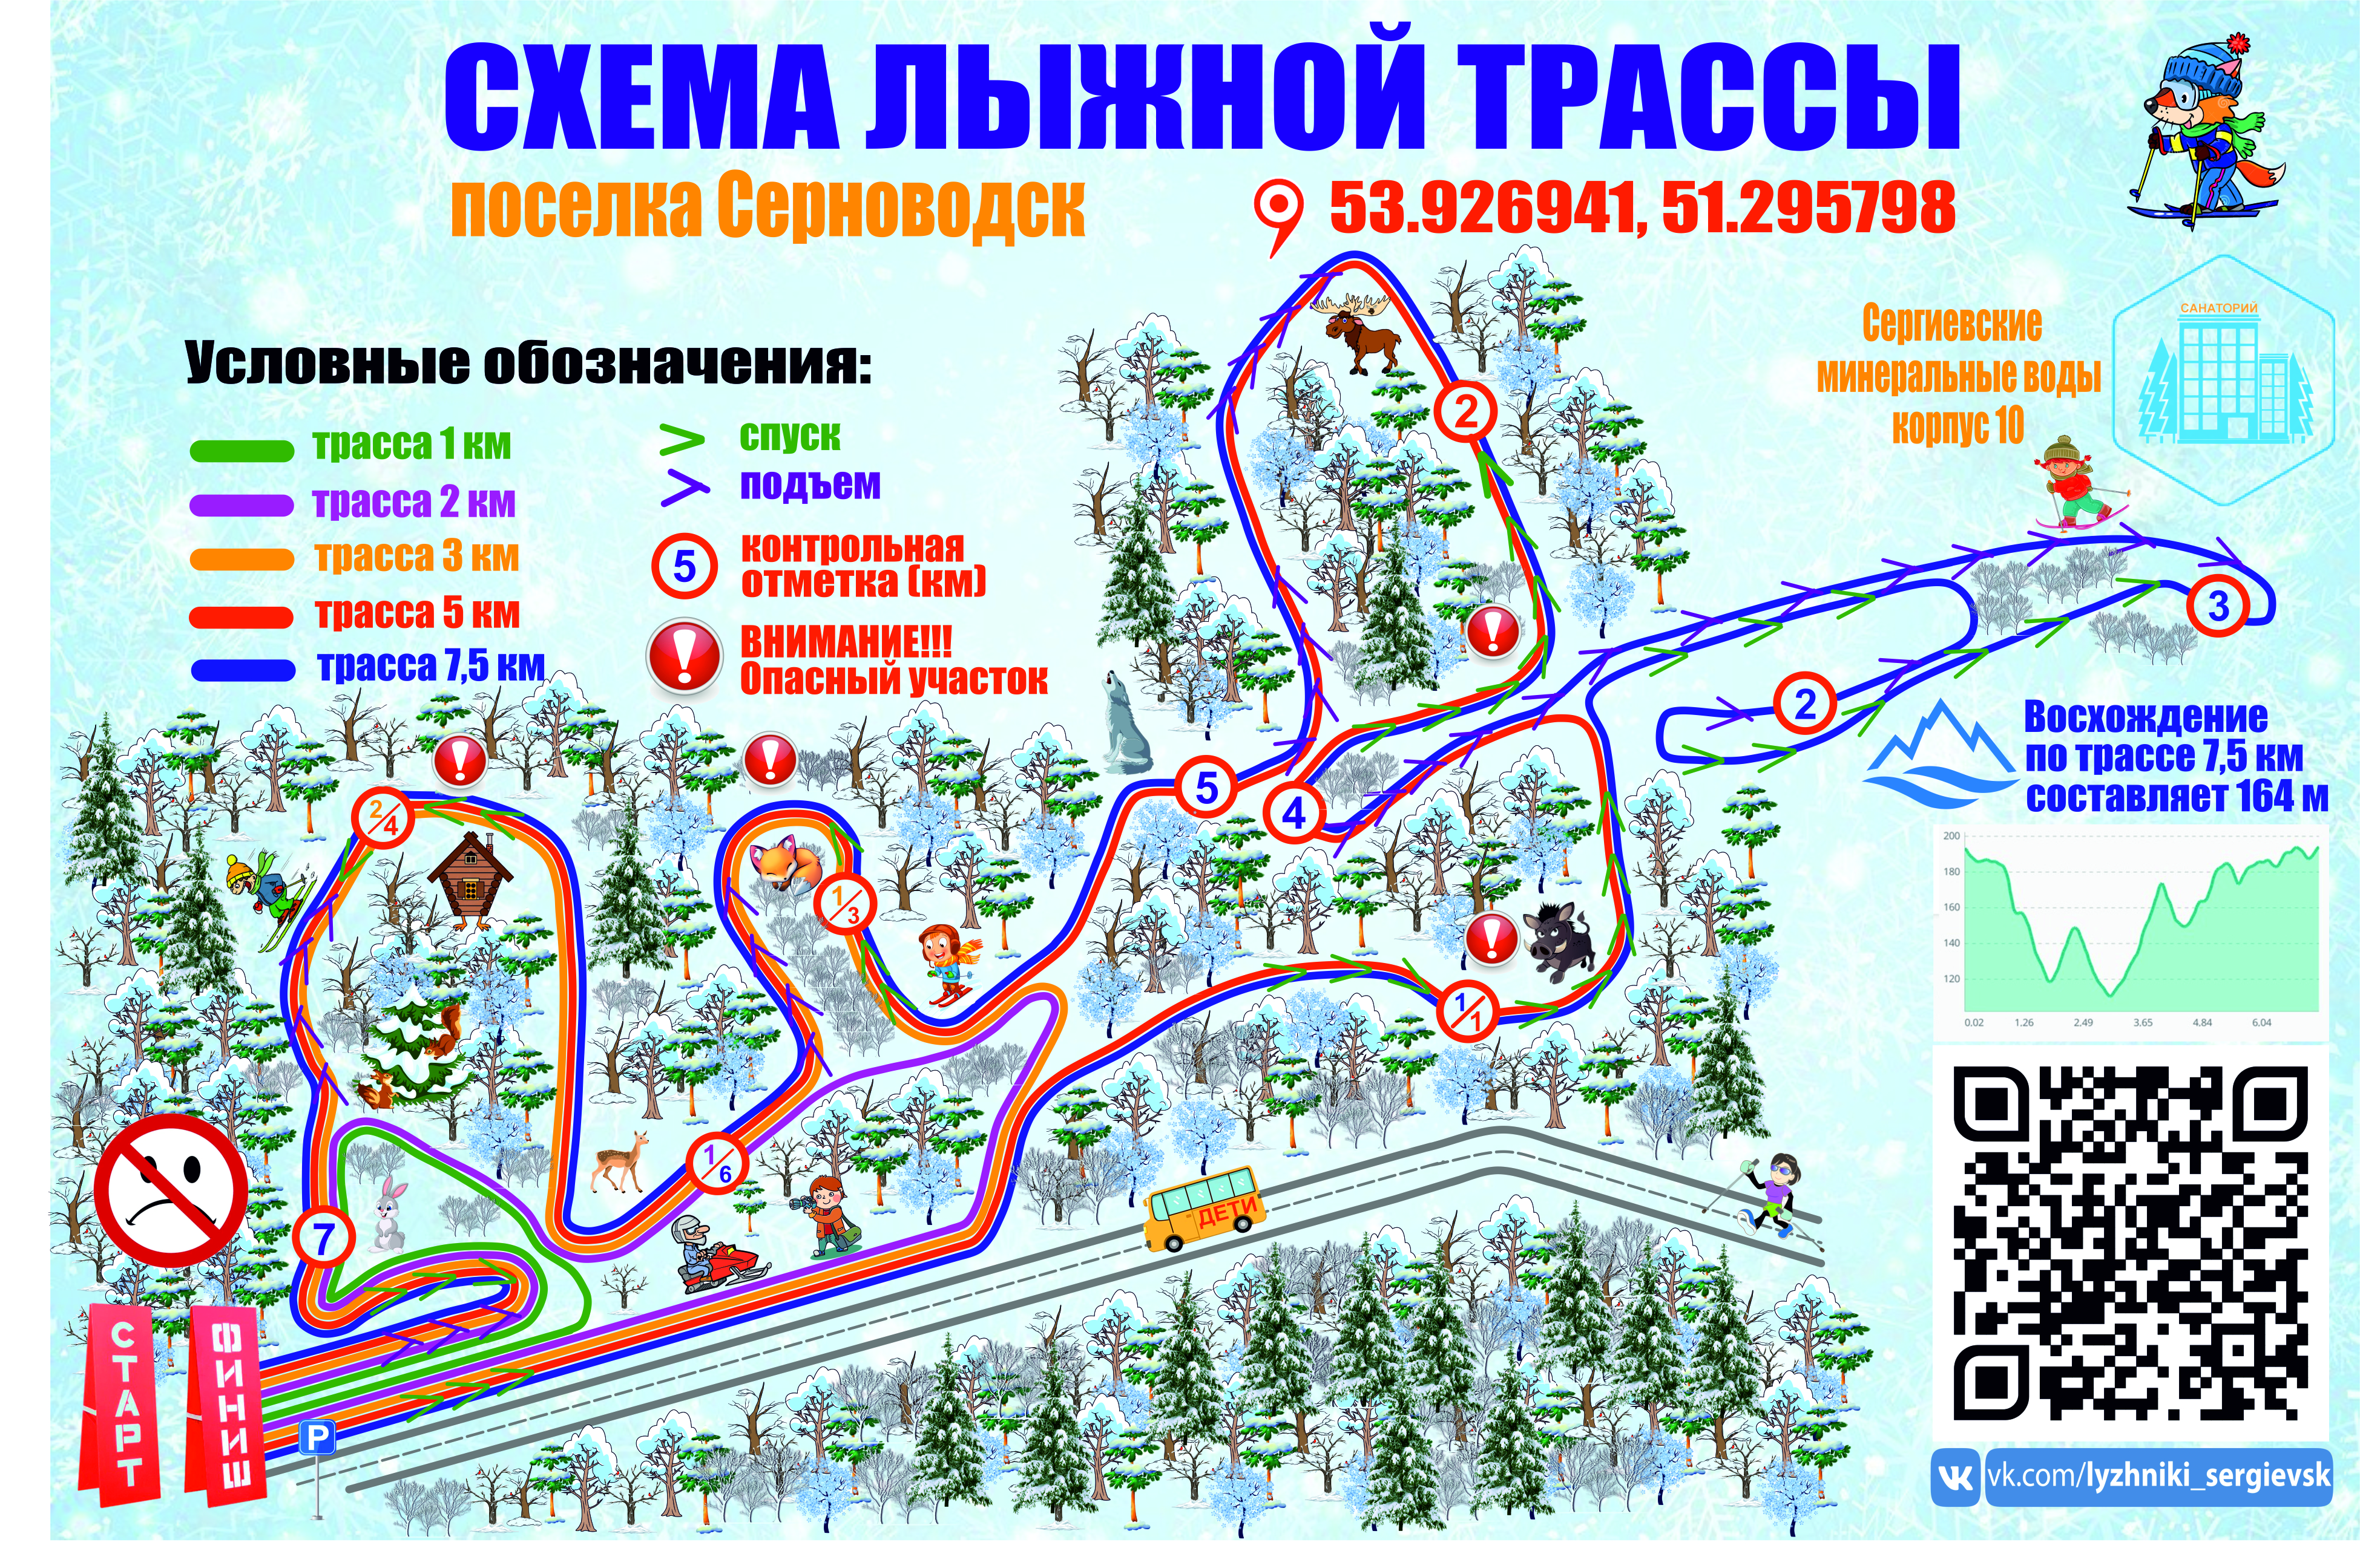

Приложение №2

ЗАЯВКА
на участие в соревнованиях «Сергиевские Лисы- 2025»

Сергиевский район
(наименование муниципального образования)

№ | Фамилия, имя, отчество | Дата рождения  (д.м.г.) | Дистанция | Допуск врача (допущен,  подпись врача, дата, печать напротив каждого участника соревнований)
1 | Иванов Иван Иванович | 01.01.1991 | 10 км | Допущен
2
3
4

Допущено к выполнению _______________________ человек.
(прописью)
Врач ______________________________ / _________________
(ФИО) (подпись)
(М.П. медицинского учреждения)

Приложение № 3

Я_________________________________________________________________
- Данным документом подтверждаю, что нахожусь в хорошей физической форме, прошел (шла) медицинское освидетельствование и не имею медицинских противопоказаний для участия в мероприятии «Сергиевские Лисы» 21.05.2023
- Я осознаю все риски, связанные с данным событием и понимаю, что соревнования требует серьезной спортивной подготовки.
- Я осознаю, что в результате моего участия могут наступить неблагоприятные последствия для моего здоровья. Я принимаю на себя всю ответственность за возможные травмы и прочие последствия несчастных случаев, которые могут произойти со мной во время мероприятия, в т.ч. и особо тяжкие последствия. Ответственность за собственную безопасность здоровья несу самостоятельно.
- При несчастном случае во время или после мероприятия, получении травмы или получения физического ущерба, я добровольно и заведомо отказываюсь от каких-либо материальных и иных претензий и требований к организаторам мероприятия. Данный отказ от претензий распространяется на моих возможных наследников и опекунов.
- Я ознакомлен (а) с положением соревнования, и осознаю, что при их нарушении могу быть дисквалифицирован (а)
- Я ознакомился (ась) с данным документом и понял(а) его смысл

Дата заполнения « » _______ 2025 г.

Личная подпись _________________/_________________

Приложение №4

Требования к технике передвижения
(по правилам вида спорта «Спортивный туризм», утвержденных Министерством спорта РФ от 22.04.2021 г. №255.)

1. Спортсмены-участники соревнований передвигаются по дистанции, используя технику ходьбы с обязательным отталкиванием специальными палками и попеременной (диагональной) работой рук и ног.
2. Одна нога во время движения должна всегда сохранять контакт с опорной поверхностью. При завершении толчка нога в коленном суставе должна быть полностью выпрямлена. Бег, прыжки и движение на полусогнутых ногах запрещены.
3. На каждый шаг должно производиться акцентированное отталкивание палкой от опорной поверхности. При завершении отталкивания палка не должна отрываться от опорной поверхности раньше находящейся сзади ноги. Волочение палок запрещено.
4. Амплитуда движения рук должна быть такой, чтобы при постановке палки локоть находился впереди корпуса, при завершении отталкивания кисть находилась позади корпуса. Укороченные движения рук допускаются на подъёмах, единичные пропуски отталкивания разрешаются при перестроениях, поворотах, обходе препятствий, проведении гигиенических процедур, приёме питания.
5. Одна палка во время движения должна всегда сохранять контакт с опорной поверхностью под острым углом. Наклон корпуса вперёд не должен быть больше наклона передней палки. Излишний подъём наконечников палок вверх и разброс в стороны запрещены.

Приложение №5

СОГЛАСИЕ НА ОБРАБОТКУ ПЕРСОНАЛЬНЫХ ДАННЫХ

участника спортивных соревнований по северной ходьбе «Сергиевские Лисы-2025»

(в соответствии с требованиями Федерального закона от 27.07.2006 г. №152-ФЗ «О персональных данных»)

Я, ____________________________________________________________________________,
(ФИО)
дата рождения _______________, зарегистрирован по адресу: ________________________________________________________________________________, паспорт: серия __________, № _____________, выдан (кем, когда) ______________________________________________________________________,
даю свое согласие организатору спортивных соревнований – Муниципальному автономному учреждению «Олимп» м.р. Сергиевский Самарской области (далее - МАУ «Олимп»), а также организациям, проводящим спортивные соревнования, на обработку персональных моих данных в целях участия, организации, проведения, подведения итогов спортивного соревнования по северной ходьбе районного уровня, организуемых МАУ «Олимп» в рамках календаря спортивных, физкультурных, спортивно-массовых мероприятий муниципального района Сергиевский, и подтверждаю, что с Положением и регламентом данных соревнований ознакомлен (-на).
Настоящее согласие предоставляется на осуществление действий в отношении персональных моих данных, которые необходимы или желаемы для достижения указанных выше целей, включая сбор, систематизацию, накопление, хранение, уточнение (обновление, изменение), использование, распространение (в том числе передачу третьим лицам), пересылку по электронной почте, обезличивание, блокирование, публикацию в сети «Интернет», а также осуществление иных действий с персональными данными, предусмотренных законодательством Российской Федерации.
Настоящим я даю согласие на обработку следующих персональных моих данных для организации работы мандатной комиссии, заполнения протоколов взвешивания участников соревнований, ведения протоколов хода соревнований, подведения итогов соревнований, заполнения грамот и дипломов призеров и победителей, ведомостей выдачи призов, возможности использования официальных протоколов соревнований, выдачи документов об участии в соревнованиях и присвоения спортивных разрядов и званий:
• фамилия, имя, отчество; • пол; • число, месяц, год рождения; • гражданство; • адрес проживания (регистрации); • серия, номер основного документа, удостоверяющего личность; • данные полиса обязательного медицинского страхования, • данные медицинских осмотров, заключений и рекомендаций врачей, данные о хронических заболеваниях; • спортивный разряд, звание; • весовая категория; • адрес электронной почты и номер телефона, • фото и видеосъемка в рамках подготовки и участия в соревнованиях, • название и номер спортивного учреждения; • результат участия в спортивных соревнованиях (в том числе протокол и заявки на участие).
Я согласен (-на), что обработка персональных данных может осуществляться как с использованием автоматизированных средств, так и без таковых.
Согласие на обработку персональных моих данных действует с даты его подписания до даты отзыва, если иное не предусмотрено законодательством Российской Федерации. Я уведомлен (-на) о своем праве отозвать настоящее согласие в любое время. Отзыв производится по моему письменному заявлению в адрес МАУ «Олимп» (пгт. Суходол, ул. Куйбышева,16, olimp2006_63@mail.ru,88465565513) в порядке, определенном законодательством Российской Федерации.
Я подтверждаю, что, давая настоящее согласие, я действую по своей воле и в своих интересах.

«____» ___________________ 20__ г.

___________________________ / __________________________________________________________
Подпись Расшифровка подписи

